附件1

2023年全国航空航天模型（无人机项目）锦标赛

暨中国无人机国家队选拔赛竞赛规程

1. 主办单位

国家体育总局航空无线电模型运动管理中心

中国航空运动协会

上海市体育局

1. 承办单位

上海市科技体育运动管理中心

上海市航空车辆模型协会

上海市金山区体育局

上海天骑无人机科技有限公司

北京华体世纪体育场馆经营管理有限公司

深圳御羽文化传播有限公司

1. 竞赛时间和地点

（一）比赛时间：2023年4月7日-9日。

（二）比赛地点：上海市金山区体育场（杭州湾大道4100号）。

1. 竞赛项目

多轴无人机竞速（F9U）

1. 竞赛组别

（一）公开组：不限性别、年龄。

（二）女子组：不限年龄。

（三）青少年组：不限性别，截至2023年12月31日年龄不超过18周岁者。

1. 参赛办法

（一）由省、自治区、直辖市、计划单列市、新疆生产建设兵团、行业体协、中国航空运动协会团体会员、基层团体会员单位、全国科技体育活动组织单位、各基层单位由当地协会或体育主管部门（盖章）即可参加。

（二）报名前，会员单位必须缴纳当年团体会费，非会员单位（学校、俱乐部、培训机构等法人单位）可直接参赛。

（三）所有参赛人员（包括领队、教练员）必须是中国航空运动协会（航空模型委员会）个人会员。报到时应出示有效的会员证。

（四）参赛人员必须持有中华人民共和国居民有效身份证件（港澳台同胞需持有相应身份证件）。

（五）未满18岁的须有监护人陪同，且一名监护人不能同时担任多名参赛人员的监护人。

1. 竞赛办法

按《2023年全国航空航天模型(无人机项目)锦标赛暨中国无人机国家队选拔赛竞赛规则》执行。

1. 裁判委员会和仲裁委员会

裁判委员会和仲裁委员会人员由主办单位按有关规定选派。

1. 录取名次与奖励

（一）个人奖：按比赛最终个人排名录取各组别前8名颁发获奖证书，前3名同时授予奖牌。

（二）团体奖：团体赛录取前6名颁发获奖证书，前3名同时授予奖牌，以单位报名（含学校、俱乐部、培训机构等法人单位）参赛。以每单位各组别竞赛成绩最高的三名选手（其中至少包含青少年组18周岁以下及女子组运动员各1人且不可为同一人）的排名总和录取。总和数小的单位排名列前，不足三人不予录取。

1. 中国无人机集训队运动员选拔办法

（一）根据本次比赛排名选拔出中国无人机国家队及预备队。

（二）国家队及预备队各由4男2女组成，其中每队至少包含男子组18周岁以下队员2人，女子组年龄不限。如参赛女子组人数不足，则综合考虑比赛最终成绩增补为公开组。

（三）2023年世界无人机锦标赛中国队具体名额及名单将根据国际航联正式通知及选拔赛排名最终确定。

1. 报名

（一）参赛报名按照本规程通知办理。

（二）比赛采用网上报名方式；以单位报名（含学校、俱乐部、培训机构等法人单位），按规定填写报名表格，提交报名表至国家体育总局航空无线电模型运动管理中心运动三部（电子邮箱：149770863@qq.com）及竞赛承办单位上海天骑无人机科技有限公司（扫描报名表二维码填报），正式报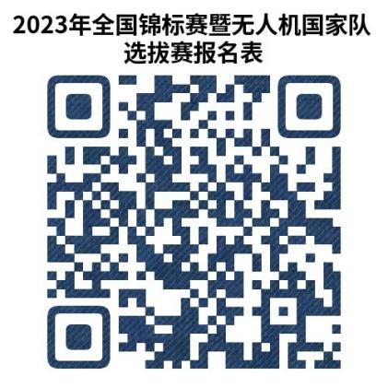名提交后不再接受变更。

十二、 未尽事宜，另行通知。